Nye restriksjoner i Valencia-regionen:

Situasjonen er kritisk i Valencia-regionen, hvor presset på sykehusene bare øker dag for dag og hvor antall innlagte på intensiven har fordoblet seg de siste tjue-to dagene. Tre av ti viser nå positiv på Covid-tester.
Dette gjør at regjeringen i Valencia kommer med nye restriksjoner etter et møte holdt i dag, og som trer i kraft i dag, mandag 25. januar.

Det vil bli forbudt å besøke folk i deres hjem. Familiesammenkomster vil være begrenset til folk som bor sammen. Begrensingen vil ha følgende unntak:

1. Folk som bor alene kan flytte inn sammen med venner eller familie. Gjelder bare en person per familie.
2. Foreldre som ikke bor sammen med mindreårige barn kan møtes.
3. Partnere som ikke bor på samme adresse kan treffes.
4. Folk som har ansvar eller omsorg for eller tar seg av eldre, mindreårige eller funksjonshemmede har lov til å oppsøke disse.

Møter mellom personer ute på offentlige steder, det være inne eller ute, begrenses til to personer. Det blir karantene i byer med mer enn 50 000 innbyggere i helgene og på helligdager. Den vil vare fra klokken 15. 00 på ettermiddagen fra fredager til klokken 06.00 om morgenen påfølgende mandag. Denne begrensningen vil påvirke byene Valencia, Alicante, Elche, Castellón, Torrevieja, Torrent, Orihuela, Gandia, Paterna, Benidorm, Sagunt, Alcoy, Sant Vicent del Raspeig, Elda-Petrer og Vila-real.

Disse nye restriksjonene vil for øyeblikket vare frem til 15. februar.

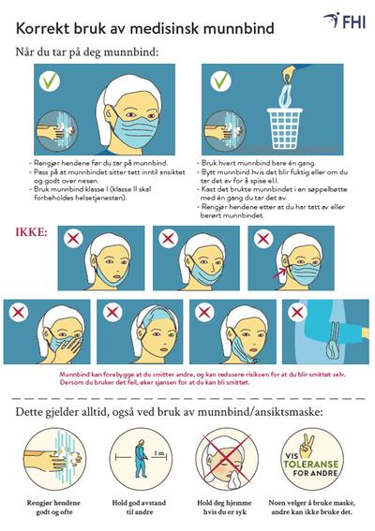
Nuevas restricciones en La Comunidad Valenciana y se confina las grandes ciudades los fines de semana y prohíbe las reuniones en casas.

La Generalitat pone en marcha una nueva batería de medidas para tratar de frenar el tsunami en el que se ha convertido la tercera ola del coronavirus. El presidente Ximo Puig ha anunciado un decreto que entra en vigor hoy lunes por el que se cierran perimetralmente las grandes ciudades los fines de semana, se limitan a dos personas no convivientes las reuniones en los espacios públicos y se prohíben los encuentros de no convivientes en espacios privados. Además, se prolonga el cierre perimetral de la Comunidad, así como el resto de las medidas que ya estaban en vigor.

Las nuevas medidas:

Casas
Las reuniones en viviendas se limitan únicamente a las personas convivientes. Los encuentros en espacios privados quedan limitados al mismo núcleo de convivencia, salvo excepciones: reuniones laborales o institucionales, actividades en el ámbito educativo y los cuidados a personas vulnerables como mayores y menores.
Al aire libre o cerrados
Los encuentros en espacios públicos se restringen a dos individuos de núcleos diferentes En el espacio público –bien sean espacios cerrados o al aire libre–, los encuentros familiares o sociales quedan limitados a un máximo de 2 personas, salvo que se trate de convivientes. Y se aplican las mismas excepciones que en los espacios privados.
Cierre Alicante, Elche, Torrevieja, Orihuela, Benidorm, Alcoy, San Vicente y Elda-Petrer se confinan los fines de semana
Se confinan perimetralmente las ciudades de más de 50.000 habitantes los fines de semana y festivos. El cierre será desde las 15.00 horas del viernes a las 6.00 del lunes siguiente, salvo excepciones como motivos laborales.
La Comunidad prolonga su clausura perimetral hasta al menos el 15 de febrero.
El decreto de Puig contempla una nueva prórroga hasta el 15 de febrero del confinamiento perimetral de la Comunidad Valenciana, que se mantiene vigente desde finales de octubre. Y se mantienen el resto de las medidas ya en vigor en la Comunidad.

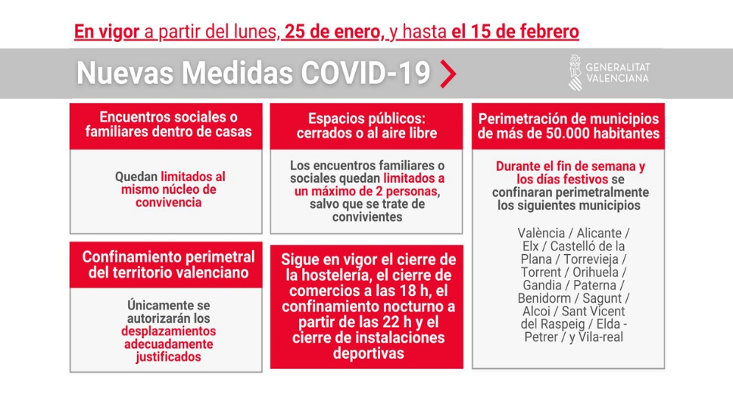

New restrictions in the Valencian Community and it confines the big cities on weekends and prohibits meetings in houses.

The Generalitat launches a new battery of measures to try to stop the tsunami into which the third wave of the coronavirus has become. President Ximo Puig has announced a decree that comes into force today Monday which large cities are closed on weekends, meetings in public spaces are limited to two people who are not living together and meetings of non-living people are prohibited in private spaces. In addition, the closure of the Community is prolonged, as well as the rest of the measures that were already in force.

The new measures:

Houses
Meetings in homes are limited to cohabiting people only. Meetings in private spaces are limited to the same nucleus of coexistence, with exceptions: work or institutional meetings, activities in the educational field and care for vulnerable people such as adults and children.
Outdoor or public spaces
Meetings in public spaces are restricted to two individuals from different houses. In public space –whether they are closed spaces or outdoors–, family or social gatherings are limited to a maximum of 2 people, unless they are living together.
Closes Alicante, Elche, Torrevieja, Orihuela, Benidorm, Alcoy, San Vicente and Elda-Petrer are confined on weekends
Cities with more than 50,000 inhabitants are confined on weekends and holidays. They will be from 3:00 p.m. on Friday to 6:00 a.m. the following Monday, except for exceptions such as work reasons.
The Community extends its closure until at least February 15
Puig's decree contemplates a new extension until February 15 of the confinement of the Valencian Community, which has been in force since the end of October. And the rest of the measures already in force in the Community are maintained.

